**Оглавление**

Введение …………………………………………………………………………3-4

Глава 1. Эволюция инструментов письма……………………………………..5

1.1История инструментов письма……………………………………………..5

1.2 Конструкция ручки…………………………………………………………6

Глава 2. Ручки разного дизайна…………………………………………… 6

2.1 Типы ручек ……………………………………………………………………7

Глава 3. Наблюдение за удобством при письме шариковыми ручками

разного дизайна ………………………………………………................. 8

3.1 Социологический опрос ……………………………………………………… 8

3.2 Наблюдение за удобством и физическим состоянием при письме

шариковыми ручками различного дизайна. ……………….…………………8-11

3.3 Выводы…………………………………………………………………. 10- 11

Заключение………………………………………………………………….…... 12

Список литературы ………………………………………………….…….…….13

Приложение ………………………………………………………………… 14-20

**Введение**

**Ручка** — [письменная принадлежность](https://ru.wikipedia.org/wiki/%D0%9F%D0%B8%D1%81%D1%8C%D0%BC%D0%B5%D0%BD%D0%BD%D0%B0%D1%8F_%D0%BF%D1%80%D0%B8%D0%BD%D0%B0%D0%B4%D0%BB%D0%B5%D0%B6%D0%BD%D0%BE%D1%81%D1%82%D1%8C), с помощью которой можно оставить [чернильный](https://ru.wikipedia.org/wiki/%D0%A7%D0%B5%D1%80%D0%BD%D0%B8%D0%BB%D0%B0) след на [поверхности](https://ru.wikipedia.org/wiki/%D0%9F%D0%BE%D0%B2%D0%B5%D1%80%D1%85%D0%BD%D0%BE%D1%81%D1%82%D1%8C) обычно на [бумаге](https://ru.wikipedia.org/wiki/%D0%91%D1%83%D0%BC%D0%B0%D0%B3%D0%B0).

Высока популярность шариковых авторучек. И это понятно — их миниатюрный пишущий узел с пастой избавил нас от коварства чернил, проливающихся в карман, пачкающих руки при перезарядках и расплывающихся на бумаге (Приложение 1).

Очень часто родные и близкие дарят на праздники красивые, необычные ручки: взрослым – стильные, солидные, детям – весёлые, яркие, с различными украшениями. Но, придя с такими ручками в школу, ученики слышат от учителя, что такие ручки не для младших школьников, писать ими будет неудобно. Я решили разобраться: какие ручки подходят школьникам и как выбрать правильную ручку, которой будет удобно писать и она будет с надёжным и качественным механизмом.

Актуальность работызаключается в том, что исследование поможет понять: как сделать правильный выбор при современном изобилии видов ручек?

Заинтересовавшись этим вопросом, я поставили перед собой цель:выявить на практике вид шариковой ручки, удобной и надёжной для младшего школьника.

**Задачи исследования:**

- Ознакомиться с литературой по данной теме описанной выше.

- Изучить эволюцию инструментов письма.

- Изучить виды ручек.

- Провести опрос о выборе ручки среди обучающихся.

- Провести наблюдение за удобством при письме шариковыми ручками разного дизайна.

- Проанализировать полученные данные.

- Разработать рекомендации.

**Объект исследования:** ручки разного дизайна.

**Предмет исследования:** работоспособность младших школьников при письме шариковыми ручками разного дизайна.

**Методы исследования:**

Теоретический анализ литературы.

- Опрос.

- Наблюдение.

- Анализ данных.

- Обобщение.

Я выдвинула **гипотезу:** выбор шариковой ручки влияет на работоспособность, эстетичность письма, младших школьников.

**Глава 1. Эволюция инструментов письма.**

**1.1История инструментов письма.**

Писчие перья известны с глубокой древности. Примерно с 3000 года до н. э., и вырезались из стеблей [тростника](https://ru.wikipedia.org/wiki/%D0%A2%D1%80%D0%BE%D1%81%D1%82%D0%BD%D0%B8%D0%BA). Английское слово «*pen*» (ручка, птичье перо) произошло от латинского «*penna*» ([перо](https://ru.wikipedia.org/wiki/%D0%9F%D0%B5%D1%80%D0%BE) птицы), поскольку большое распространение приобрели [гусиные перья](https://ru.wikipedia.org/wiki/%D0%93%D1%83%D1%81%D0%B8%D0%BD%D0%BE%D0%B5_%D0%BF%D0%B5%D1%80%D0%BE), которые затачивались у корня. С VI века до н. э. многие цивилизации перья использовали на протяжении более тысячи лет. Лучшие образцы изготавливались из перьев [лебедей](https://ru.wikipedia.org/wiki/%D0%9B%D0%B5%D0%B1%D0%B5%D0%B4%D1%8C), [индюков](https://ru.wikipedia.org/wiki/%D0%98%D0%BD%D0%B4%D1%8E%D0%BA) и [гусей](https://ru.wikipedia.org/wiki/%D0%93%D1%83%D1%81%D1%8C), как имеющих в крыльях перья наибольшего размера. [Археологические](https://ru.wikipedia.org/wiki/%D0%90%D1%80%D1%85%D0%B5%D0%BE%D0%BB%D0%BE%D0%B3%D0%B8%D1%8F) находки в руинах [Помпеи](https://ru.wikipedia.org/wiki/%D0%9F%D0%BE%D0%BC%D0%BF%D0%B5%D0%B8) включают [бронзовые](https://ru.wikipedia.org/wiki/%D0%91%D1%80%D0%BE%D0%BD%D0%B7%D0%B0) варианты перьев, однако распространение они получили лишь к концу XVIII века.

Столетие спустя появились [авторучки](https://ru.wikipedia.org/wiki/%D0%90%D0%B2%D1%82%D0%BE%D1%80%D1%83%D1%87%D0%BA%D0%B0), [капиллярную](https://ru.wikipedia.org/wiki/%D0%9A%D0%B0%D0%BF%D0%B8%D0%BB%D0%BB%D1%8F%D1%80%D0%BD%D0%BE%D1%81%D1%82%D1%8C) систему для которых придумал L.E. Waterman, [нью-йоркский](https://ru.wikipedia.org/wiki/%D0%9D%D1%8C%D1%8E-%D0%99%D0%BE%D1%80%D0%BA) торговец [канцелярскими](https://ru.wikipedia.org/wiki/%D0%9A%D0%B0%D0%BD%D1%86%D0%B5%D0%BB%D1%8F%D1%80%D1%81%D0%BA%D0%B8%D0%B5_%D1%82%D0%BE%D0%B2%D0%B0%D1%80%D1%8B) товарами.

Около [1944 года](https://ru.wikipedia.org/wiki/1944_%D0%B3%D0%BE%D0%B4) венгр Ласло Биро, опираясь на последние методы изготовления [шарикоподшипников](https://ru.wikipedia.org/wiki/%D0%A8%D0%B0%D1%80%D0%B8%D0%BA%D0%BE%D0%BF%D0%BE%D0%B4%D1%88%D0%B8%D0%BF%D0%BD%D0%B8%D0%BA) для машин и оружия, добавил к капиллярному каналу шариковый механизм и представил миру [шариковую ручку](https://ru.wikipedia.org/wiki/%D0%A8%D0%B0%D1%80%D0%B8%D0%BA%D0%BE%D0%B2%D0%B0%D1%8F_%D1%80%D1%83%D1%87%D0%BA%D0%B0).

Русский же термин «ручка» (произошедший от слова [рука](https://ru.wikipedia.org/wiki/%D0%A0%D1%83%D0%BA%D0%B0)) означал первоначально лишь перодержатель — ту часть пишущего устройства, которая использовалась как [рукоятка](https://ru.wikipedia.org/wiki/%D0%A0%D1%83%D0%BA%D0%BE%D1%8F%D1%82%D0%BA%D0%B0) для собственно пишущего узла (сменного металлического пера) в общем значении слова «ручка» — «часть какого-либо предмета, предназначенная для его держания рукой или руками». Затем слово «ручка» стало применяться целиком ко всему пишущему устройству любой конструкции, хотя сменное перо как таковое уже вышло из употребления. (Приложение 2)

С появлением «сухих» паст эти авторучки получили все права гражданства — ими можно подписывать денежные документы. Есть у шариковых авторучек и еще одно достоинство: чтобы привести их в «боевую» готовность или, наоборот, спрятать конус с шариком внутрь корпуса, не нужно возиться с защитным колпачком. Большинство шариковых авторучек снабжено остроумными механизмами уборки и выпуска пишущего узла, приводящимися в действие пальцами той же руки, в которой находится авторучка. Вот некоторые из таких механизмов. (Приложение 3)

**1.2 Конструкция ручки.**

Прошло уже более 100 лет с момента простого, но гениального изобретения — шариковой ручки. Сегодня это один из самых востребованных канцелярских инструментов, который может также подчеркнуть статус своего владельца.

Несмотря на постоянное усовершенствование механизма и разработку новых дизайнерских решений, конструкция шариковой ручки остается практически неизменной. Это достаточно простая канцелярская принадлежность, которая состоит из корпуса и основной части — пишущего узла. Он представляет собой узкую трубочку с подшипником качения в виде маленького шарика из карбида вольфрама на конце. Полое пространство заполнено специальными густыми чернилами в виде пасты. Подача чернил к подшипнику происходит по принципу капиллярности. Внутренний диаметр тонкой трубочки составляет около 0,5 мм, между ее стенками и завальцованным на конце твердым шариком остается довольно маленький зазор, благодаря чему шарик свободно прокручивается. При вращении он переносит чернила из полого стержня на бумагу, так как они имеют специальный состав, это происходит равномерно и дозирован.

(Приложение 4)

**Глава 2. Ручки разного дизайна**

**2.1 Типы ручек**

Несмотря на то, что многие пользуются клавиатурами, ручки представляют собой основной письменный прибор. Казалось бы, обычный предмет – ручка, ничего в нем существенного, а все же без него не обойтись. И часто именно ручки не хватает в самый неподходящий момент.

По конструкции пишущего узла есть пять видов ручек:

- шариковые

- перьевые

- капиллярные

- ручки-роллеры,

- линеры

Выберем первую.

Шариковая ручка – настоящая королева бытовой канцелярии и самый популярный из недорогих сувениров. Сегодня сложно представить жизнь современного человека без шариковой ручки – этот предмет сопровождает человека со школьной скамьи и до глубокой старости. И трудно поверить, что этому изобретению всего-то семь десятков лет.

**Глава 3. Наблюдение за удобством и физическим состоянием при письме шариковыми ручками разного дизайна.**

Выбор шариковых ручек определяется во многом индивидуальными предпочтениями.

**3.1 Социологический опрос**

Своё исследование я начала с социологического опроса, в котором приняли участие учащиеся 4 «В» класса. Участникам был задан вопрос: «Что ты ценишь в ручках?»

Были предложены 4 варианта ответов:

- красоту, дизайн

- удобство при письме (эргономичность)

- качество стержня (хорошо пишет, не мажет)

- наличие функций

Результаты были сведены в диаграмму(Приложение 5).

По итогам опроса: 1 место - удобство при письме (эргономичность), 2 место – красота и дизайн, 3 место – наличие функций, 4 место - качество стержня.

**3.2 Наблюдение за удобством и физическим состоянием при письме шариковыми ручками различного дизайна.**

Для данного эксперимента я взяла ручки, которыми пишу сама и которые видела у своих одноклассников. Каждым видом ручки я писала один и тот же текст, засекая время работы, пока не устанет рука. Во время письма наблюдала за своими ощущениями от ручки. Для чистоты эксперимента я проводила данное наблюдение в разные дни. Вот что получилось.

**Образец 1** (Приложение 6)

**Время работы**: 2 минуты. Текст не дописан Устала рука, неудобно держать ручку.

**Недостатки:** слишком большой диаметр корпуса (1,8см) и диаметр стержня с шариком (мажет). Данный вид ручки может быть использован как сувенир, но не для письма.

**Образец 2** (Приложение 7)

**Время работы**: 2 минуты. Текст не дописан. Устала рука, тяжело держать в нужном положении.

**Недостатки:**во время письма украшение тянет ручку вниз, что создаёт неудобство, искажает почерк письма. Диаметр (1см).

**Образец 3** (Приложение 8)

**Время работы**: 2 минуты. Текст не дописан. Трудно удерживать в нужном положении, гладкий корпус.

**Недостатки:**неудобно держать ручку – скользят пальцы, и украшение тянет вниз. (Диаметр 9мм).

**Образец 4** (Приложение 9)

**Время работы**: 2 минуты. Текст не дописан. Устала рука, тяжело удерживать .

**Недостатки:**слишком большая по диаметру (1,5см) из-за наличия в ней нескольких стержней с различным цветом. Данный вид ручки может быть использован для кратковременной работы, например, для выделения текста, но не для продолжительного письма.

**Образец 5** (Приложение 10)

**Время работы:** 3 минуты. Текст дописан. Рука не устала, готова писать дальше.

**Неудобства:**нет. Данным видом ручки можно было продолжать писать ещё. Ручка удобна в руке, лёгкая, ничего не мешает, рука не скользит за счёт резиновой вставки, плавный ход шарика. (Диаметр 8мм).

**Образец 6** (Приложение 11)

Время работы: 4 минуты. Текст дописан. Писать удобно и легко.

**Неудобства:**нет. Ручка удобна в руке, лёгкая, ничего не мешает, рука не скользит за счёт лёгких граней, которые не давят пальцы. Но ощущения менее комфортные, чем с образцом 5. Диаметр 8мм.

**Образец 7** (Приложение 12)

**Время работы:**3 мин. Текст не дописан. Неудобно писать, ощущаю давление граней, устала рука.

**Неудобства:**по диаметру ручка 8мм, но слишком выраженные грани давят пальцы и руку хочется постоянно сдвигать и она съезжает вниз, большой диаметр шарика затрудняет письмо.

**Образец 8** (Приложение 13)

**Время работы:** 4 минуты. Текст дописан. Удобно держать и писать, но при длительном письме ощущаю давление резьбы.

**Неудобства:** поперечная резьба не сразу, но со временем начинает давить средний палец. Диаметр 9мм. Ручка лёгкая, шарик умеренный, ничего не мешает.

**Образец 9** (Приложение 14)

**Время работы:** 4 минуты. Текст дописан. Легко писать.

**Неудобства:** нет. Резьба более нежная, чем в образце №8. Диаметр 8мм. Ручка лёгкая, шарик умеренный, ничего не мешает.

Пальцы скользят, обхват тонкий (Диаметр 5мм), корпус ручки гнётся.

**Образец 10** (Приложение 15)

**Время работы:** 4 минуты. Текст дописан. Рука не устала, удобно держать и легко писать.

**Неудобства:** нет. Ручка лёгкая. Ничего не мешает. Резиновая вставка не давит пальцы и не даёт им скользить, из-за плавного хода шарика почерк равномерный, (Диаметр 8 мм).

**3.3 Выводы.**

Результаты проведённого эксперимента следующие:

Полностью дописан текст был образцами № 5, 6, 8,9 и 10. Наиболее комфортные ощущения были от работы образцом № 5 и № 10. Меньше времени на выполнение одинаковой работы потребовалось образцом №10: ручка простого дизайна, диаметром 8 мм с резиновой вставкой в зоне обхвата. (Приложение 16)

Опираясь на результаты проведённого эксперимента, я разработала рекомендации по выбору шариковой ручки для младших школьников.

1. Выбирайте ручку с лёгким пластмассовым корпусом

2. Обратите внимание на диаметр ручки: ручка не должна быть слишком тонкая или слишком толстая: диаметр 8-9 мм.

3. Выбор удобной ручки, так же зависит от её конструкции в области наконечника: диаметр шарика, качество пасты и материала.

4. Верхняя часть корпуса должна быть простой, без каких-либо лишних предметов дизайна.

5. Наиболее удобны ручки с резиновым покрытием в зоне обхвата.

Помните: ручка – главное орудие школьника и оно должно быть, в первую очередь, удобным. (Приложение 17)

Изучив различные виды ручек, выяснила, что в школах наиболее распространёнными являются шариковые ручки. Проведя опрос, выяснила, что большинство опрошенных уделяют большое внимание удобству при письме. Анализируя данные проведённого наблюдения, можно сделать вывод: красота и удобство ручки не всегда совпадают. Для большей работоспособности следует правильно выбрать шариковую ручку, обращая внимание на диаметр, вес, зону обхвата, плавность письма и отсутствие лишних элементов дизайна.

**Заключение**

В ходе проведённой работы были изучены некоторые распространённые виды шариковых ручек, и я теперь знаю их недостатки и преимущества.

Недостатки: излишний дизайн, мешающий при письме, большой диаметр пишущего шарика, большой или маленький диаметр корпуса, неудобная зона обхвата.

Преимущества: лёгкий материал, оптимальный диаметр (8-9 мм), отсутствие лишних элементов дизайна, зона обхвата с резиновым покрытием или лёгкой резьбой.

При правильном выборе ручки объём работы выполняется за меньшее количество времени, чем неудобной ручкой.

Таким образом, я подтвердила гипотезу: выбор шариковой ручки, влияет на работоспособность младших школьников.

До работы над этой темой, я пользовалась ручкой образца №7. После проведённого эксперимента заменила её образцом №5. Я убедилась , что писать удобно, рука не устаёт, легко, почерк аккуратный, ровный, красивый. Я поделилась результатами исследования с одноклассниками и заметила, что многие стали использовать на уроках ручки образцов №5, №6 и №10.

Мои рекомендации будут полезны для детей и родителей.

**Литература**

1. Валянский, С. Писчие материалы и инструменты для письма // «Энергия: экономика, техника, экология», 2004 г.

2. Происхождение ручки / К. Сергеев «Время Z» № 3/ 2006 г.

3. Инструменты для письма // Все об всем: энциклопедия. – М., Ключ -С, Филологическое общество "Слово", АСТ, 2008.

4. История инструментов для письма. Авт. Е.Кох и журнал ЮТ. Интернет [http://www.n-t.org/tp/it/ip.htm](https://www.google.com/url?q=http://www.n-t.org/tp/it/ip.htm&sa=D&ust=1572616209702000)

5. Развитие письменности и инструментов для письма.    // Интернет: [http://www.elitepen.ru/info/info18.htm](https://www.google.com/url?q=http://www.elitepen.ru/info/info18.htm&sa=D&ust=1572616209702000)

6.История создания ручек. Как были придуманы первые предметы для письма

[https://youtu.be/bMUYSZOgll <https://youtu.be/bMUYSZOgllU>U](https://youtu.be/bMUYSZOgllU)

**Приложение**

Приложение 1

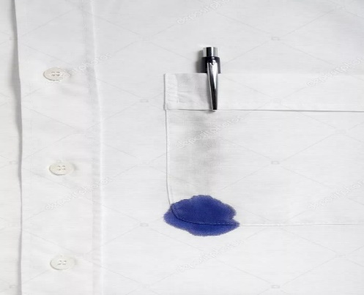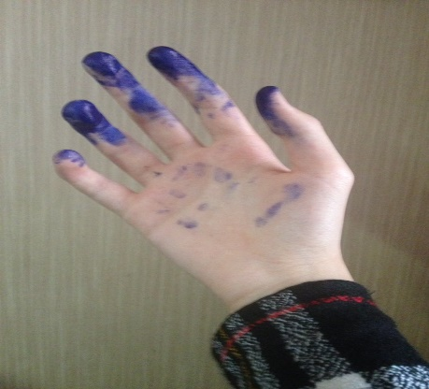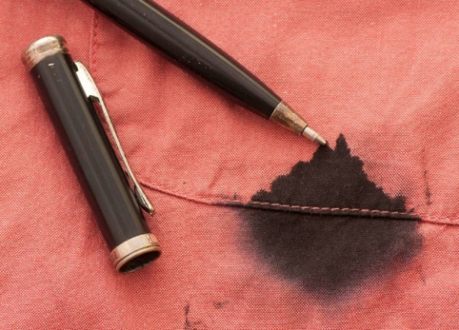

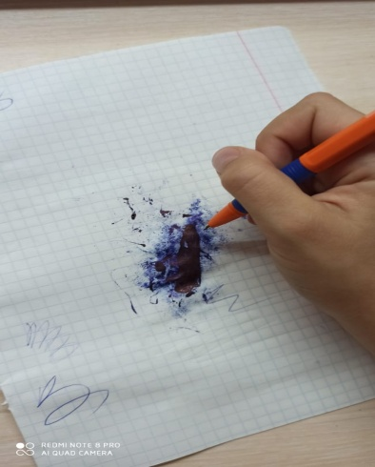

Приложение 2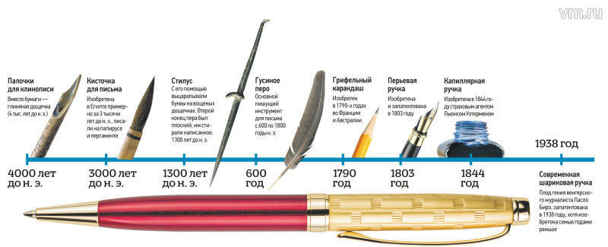

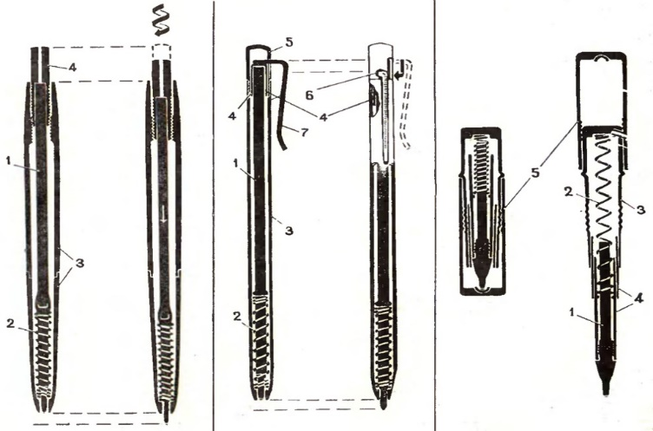Приложение 3

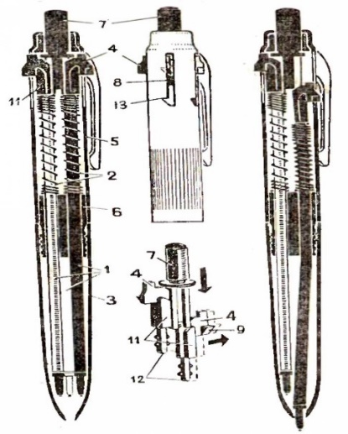

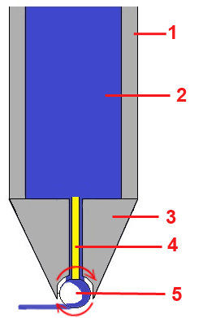Приложение 4

1. Корпус авторучки.
2. Стержень.
3. Наконечник.
4. Паста.
5. Шарик.

Приложение 5

Итоги социологического опроса

Приложение 6

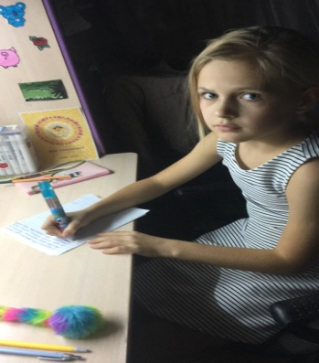

Приложение 7

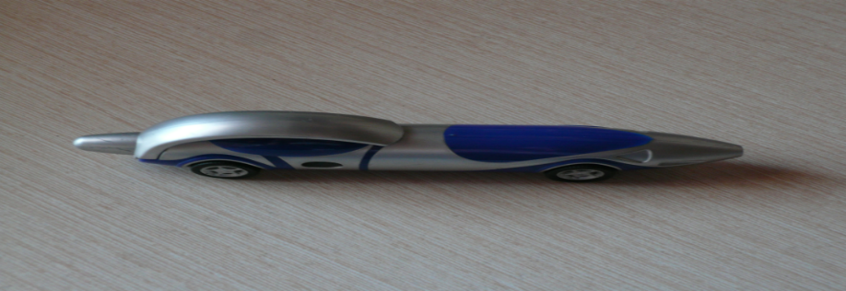

Приложение 8

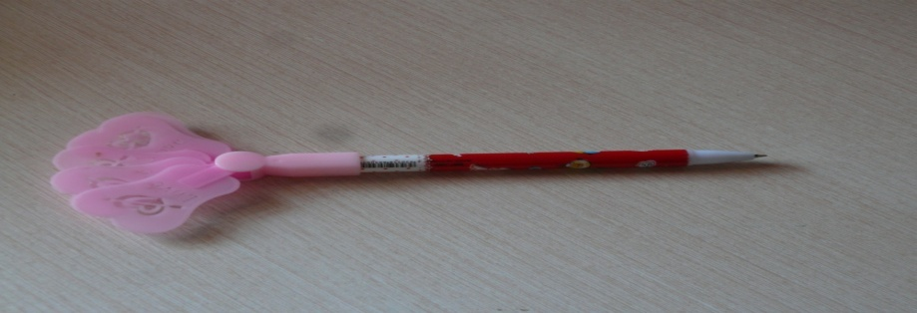

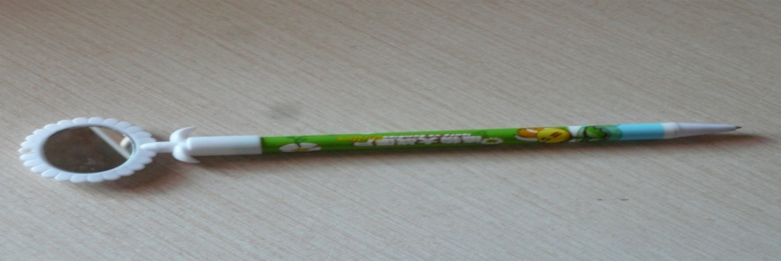

Приложение 9

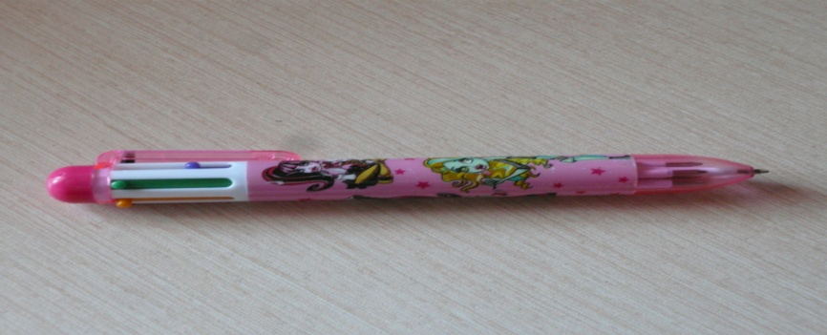

Приложение 10

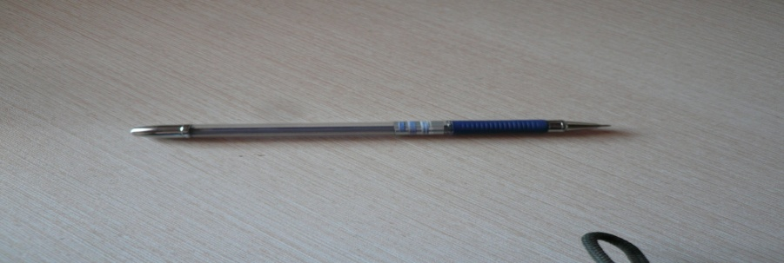

Приложение 11

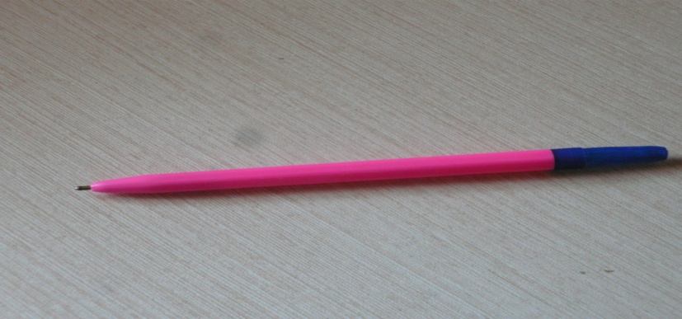

Приложение 12

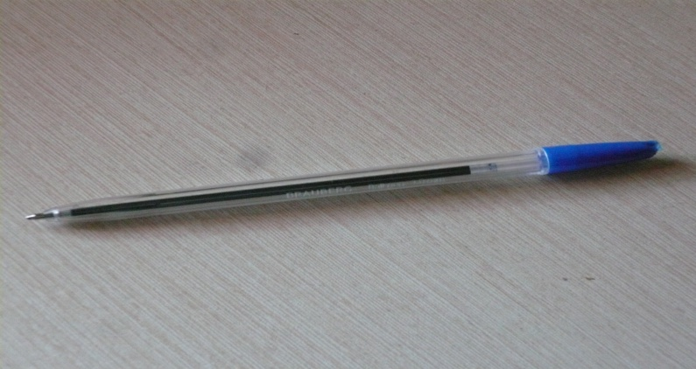

Приложение 13

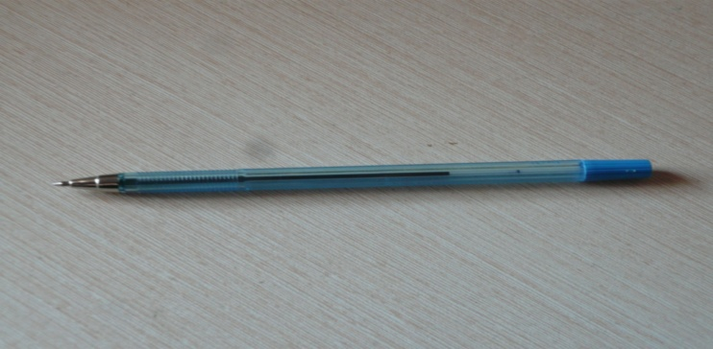

Приложение 14

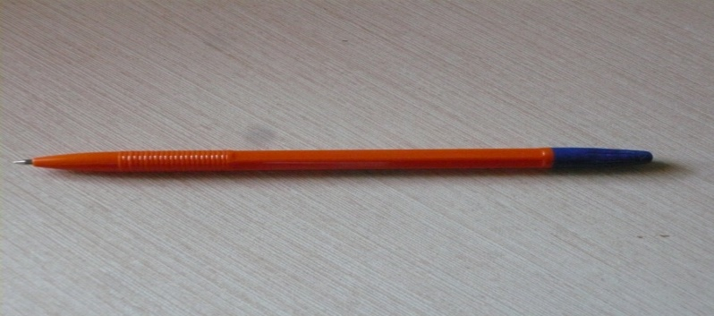

Приложение 15

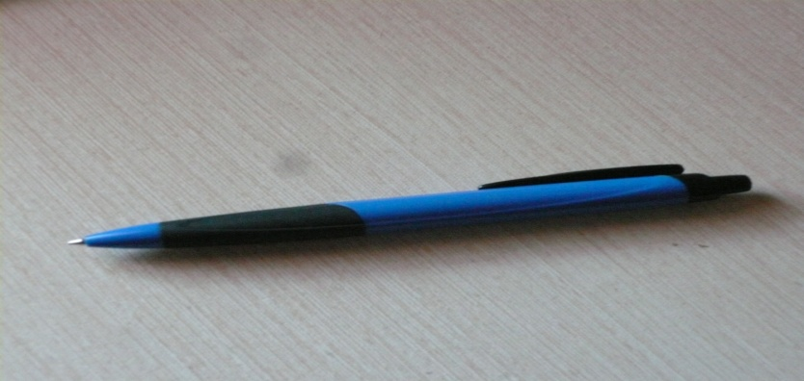

Приложение 16

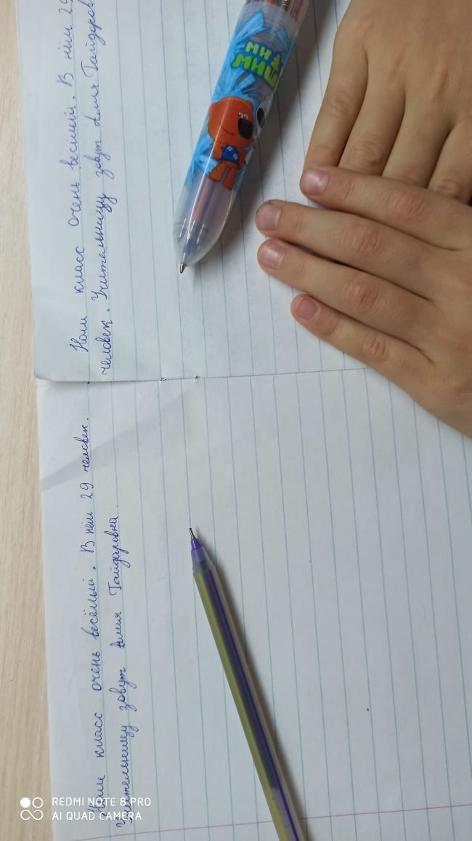

Приложение 17

